TW-SNY04型 光伏发电实训系统
一、设备型号及名称：TW-SNY04型 光伏发电实训系统
二、设备尺寸：4500×800×2000mm
三、占用场地面积：16平方米
四、设备组成部分：光源模拟跟踪装置、光源模拟控制系统、能量转换控制存储系统、离网逆变负载系统、监控系统、辅助仪器设备。
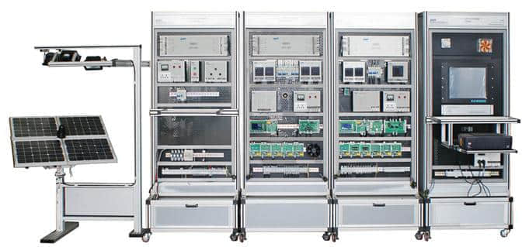
（a） （b） （c） （d） （e）
图1 光伏发电系统
（a）光源模拟跟踪装置
（b）光源模拟跟踪控制系统
（c）能量转换控制存储系统
（d）离网逆变负载系统
（e）监控系统
光伏发电实训系统设备由光源模拟跟踪装置、光源模拟跟踪控制系统、能量转换控制存储系统、离网逆变负载系统、监控系统五个部分组成，各功能部分通过通讯电缆和连接电缆进行连接，形成一套能够展示并动手设计、安装、调试的太阳能光伏发电工厂应用的设备。
设备经改良后，在原基础上增设多功能网络虚拟仪器终端，终端部分采用7寸彩色触摸屏（安装于监控操作台上）同时配有虚拟示波器、虚拟逻辑分折仪、虚拟频谱仪、虚拟三用表、虚拟数字量输入输出模块，实验的同时，可对各种实验参数进行对比测量。
嵌入式多功能网络虚拟仪器（不需电脑配合使用）（2工位1套）：
A、终端部分采用7寸彩色触摸屏（装学生实验屏上）同时配有虚拟示波器、虚拟逻辑分折仪、虚拟频谱仪、虚拟三用表、虚拟数字量输入输出模块。
B、基于LabVIEW虚拟仪器程序的编程方法，学生可自行设计各种虚拟仪器。
C、参数：
1）、双踪存贮示波器，多种同步方式，存贮深度可编程；
通道数：2路
带宽：20MHZ
分辨率：8位
电压范围：-10~+10V
存贮深度：64K
2）、双通道频谱分折仪；
3）、数字三用表，可测电阻、电流、电压等；
数字IO口
通道数：8路IO
输入电平：TTL
输出电平：TTL
电流驱动：20mA/通道
4）、四路智能远程电源控制
5）、数据具有上传与保存功能并能通过服务器显示

1. 光源模拟跟踪装置
光源模拟跟踪装置及控制系统由光源模拟跟踪装置和光源模拟跟踪控制系统组成，如图2所示。该系统由太阳能电池组件、模拟太阳光灯、太阳能模拟追日跟踪传感器、太阳能板二维运动机构、直流电动机、减速箱、GE可编程序控制器、按钮和继电器等低压电器等组成。

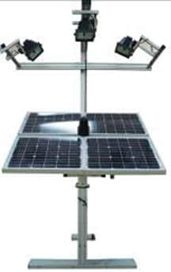
图2（a）光源模拟跟踪装置
技术参数：
太阳能电池规格： 20W/18V*4
模拟光源功率：300W*3
跟踪方式：单轴，俯仰180°
跟踪精度：< ±1.5°
日跟踪驱动功耗：< 1W（根据光照强度工作）
工作电压：DC24V
抗风等级：10级
机械寿命：>25年
外形尺寸： 2000mm*1500mm*2000mm
2. 光源模拟跟踪控制系统
光源模拟跟踪控制系统控制灯光来模拟太阳光源（晨日太阳、午日太阳、夕日太阳）的运行轨迹以及太阳光的入射角度，太阳能电池板上的模拟追日跟踪传感器采集模拟太阳光照度信息及位置信息，控制两维运动机构，使太阳能电池板始终正对着模拟太阳光源，以提高太阳能电池的发电效率。如图3所示。

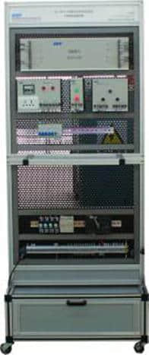
图3 （b）光源模拟跟踪控制系统
技术参数：
PLC ：西门子S7-200
PLC额定电压：24V
工作环境：温度 -10-40℃ 湿度≤80%
外形尺寸： 800mm*600mm*1880mm
3. 能量转换控制存储系统
图4是能量转换控制存储系统。该系统主要由直流电压采集模块、温度采集模块、IGBT驱动模块、直流电流采集模块、继电器驱动模块、蓄电池组、直流负载、通信模块、人机界面、空气开关、直流电压表、直流电流表等模块组成。
能量转换控制存储系统是将太阳能电池板发出的电量提供给直流负载和蓄电池，或者输送给逆变器使用。该系统具有温度检测，充、放电检测、PWM脉宽调制、最大功率点跟踪（MPPT）功能以及过充、过放等保护功能。
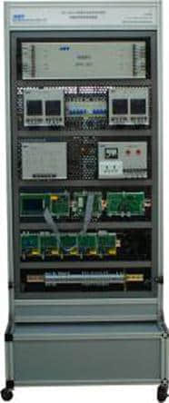

图4（c） 能量转换控制存储系统
技术参数：
功率：200W
蓄电池容量：12V20AH，4节
控制器额定输出电压、电流：24V/10A
工作环境：温度 -10-40℃ 湿度≤80%
外形尺寸： 800mm*600mm*1880mm
4. 离网逆变负载系统
离网逆变负载系统如图5所示。该系统由直流电压采集模块、直流电流采集模块、IGBT驱动模块、继电器驱动模块、LCD人机对话模块、通信模块、单相逆变器-主电路单元模块、频率采集模块、直流电压表、直流电流表、交流电压表、交流电流表、交流谐波表、空气开关、低压电器、交流负载等组成。
该系统将太阳能电池板产生的直流电或蓄电池释放的直流电通过逆变器SPWM调制转化为单相220V交流电，供交流负载使用。系统具有输入过、欠压保护，输出过载、短路保护，过热保护等功能。具有逆变输出的电压幅度、频率、功率因数、谐波检测和调整功能。
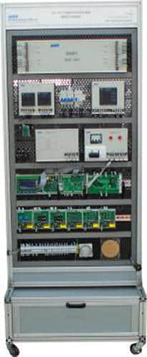

图5（d） 离网逆变负载系统
技术参数：
额定输入电压：DC24V；
额定输出电压：220V±10%、50Hz±1Hz；
额定功率：200VA；
输出功率因数：≥0.80（感性负载、容性负载）；
逆变效率：≥80%；
电压调整率：线性负载≤3%，非线性负载≤5%。
外形尺寸： 800mm*600mm*1880mm
5. 监控系统
图6是监控系统，由通讯管理机、显示器、打印机、组态软件等组成。
主要功能：
显示充电电压、充电电流、功率、运行状态；
显示蓄电池电压、蓄电池放电电流、蓄电池放电功率、蓄电池运行状态；
显示负载电压、负载电流、负载功率、负载状态；
显示当前温度、温度补偿系数，各种参数保护、实时数据显示与处理、详细的事故记录、报警参数设定、对用户提供权限管理、密码登录等。
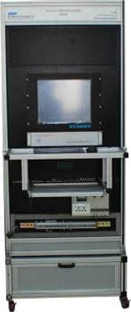

图6 （e） 监控系统
技术参数：
组态软件：力控
外形尺寸： 800mm*600mm*1880mm
5.2 智慧教室综合测控系统（该系统采用一体化设计，要求所有功能集中在一块核心控制器上，禁止采用多种模块拼装，确保使用人员的人身安全及设备安全的性能指标）
（一）、虚拟示波器所需实现的功能：50MHz 2路波形测量功能；
（二）2路逻辑分析仪功能；
（三）1路任意波形信号发生器输出；
200MSa/s高速实时采样，50MHz带宽，波形测量完全满足教学实验要求，波形平滑不失真。
（四）2路PWM脉冲信号发生器：可设置频率、占空比。
（五）、万用表功能
1、万用表的电阻测量功能；
2、万用表的直流电压测量功能；
3、万用表的交流电压测量功能；
4、万用表的交流电流测量功能；
（六）、人机界面功能
*1、人机界面显示所测量的波形，并显示相应的量测值；
*2、可通过点击界面按钮，将所测量的波形插入实验报告模板中；
*3、学生的实验报告结果可通过点击界面按钮，统一上传到指定的教师电脑文件夹下；
（七）、实验室安全监控功能
1、环境参数测量：可同时测量显示温湿度、CO2浓度和PM2.5；
2、电气参数测量：可测量控制台电压电流，并计算出功率；
3、过流、过压、欠压（阀值可设置）报警跳闸保护；
4、安全防护：实验室环境安全监控装置（PM2.5、烟雾、可燃气体、温湿度及CO2浓度异常（火警）报警）；5、节电功能：长期无人实验时，自动关闭总闸开关，实现安全和节电效果；

5.3 新能源教学系统仿真软件
一、软件概述
1、通过该软件可以系统性学习太阳能光伏硅材料、电池片、光伏组件、光伏组件附属材料、光伏应用产品等全部系列光伏知识内容。
2、配备文字与动画展示并介绍从原材料至成品包括中间环节加工工艺等与使用方法。
3、多媒体系统自带语音讲解，图、文、声并茂展示讲解、与系统所述文字同步播放，帮助教师对光伏发电课程教案的快速编写，提高学生对新能源专业知识快速掌握和快速学习。
4、软件组成
(1)太阳能光伏硅材料讲解与展示系统
主要功能
1、可以展示各种太阳能光伏电池使用的硅材料实物；
2、配备文字与动画展示各种材料的生产工艺与使用方法
3、目录（约11课时）
光伏硅产品基本情况介绍
硅单质性质：包括硅的物理性质、化学性质、硅的分类与应用
硅化合物性质：包括二氧化硅、一氧化硅、硅的卤化物、三氯氢硅、硅烷等
硅的生长原理及定型
硅的提纯方法：包括化学提纯与物理提纯方法
多晶硅的制备及其缺陷和杂质：包括冶金硅级制备、高纯多晶硅制备、铸造多晶硅制备
单晶硅的制备及其缺陷和杂质：包括单晶硅生长、单晶硅的杂质与缺陷
单晶硅与多晶硅加工方法
硅薄膜材料：包括非晶硅薄膜材料、多晶硅薄膜材料
硅材料的测试与分析方法：包括导电型号测量、电阻率测量、少子寿命测量、霍尔系数的测定、迁移率的测量、化学性能分析、晶体结构分析等
硅材料测试与分析依据标准（GB标准、UL标准、IEC标准、SEMI标准）
(2)太阳能光伏电池片讲解与展示系统
主要功能
1、可以展示各种太阳能光伏电池片；
2、配备文字与动画展示各种电池片的生产工艺与使用方法
3、目录（约9课时）
太阳能电池片基本情况介绍
太阳能电池片基本结构分析
太阳能电池片分类
晶体硅太阳能电池片生产工艺：包括生产方法与生产设备介绍
晶体硅太阳能电池片生产主要原材料
太阳能电池片测试技术与方法：包括测试方法与测试设备介绍
太阳能电池片测试依据标准
(3)太阳能光伏组件讲解与展示系统
1、可以展示各种太阳能光伏光伏组件；
2、配备文字与动画展示各种光伏组件的生产工艺与使用方法
3、目录（约10课时）
太阳能电池组件基本介绍
太阳能电池组件的分类及各种组件的优缺点
太阳能电池组件的生产工艺介绍及相关设备
太阳电池组件的评定标准
太阳能电池组件的测试方法与测试设备
太阳能电池组件的发展方向
(4)太阳能光伏组件附属材料讲解与展示系统
主要功能
1、可以展示各种太阳能光伏光伏组件附属材料；
2、配备文字与动画展示各种光伏组件附属材料的生产工艺与使用方法
3、目录（约7课时）
太阳能组件附属设施情况介绍
太阳能组件对钢化玻璃的具体要求
太阳能组件对支架铝型材的具体要求
太阳能组件对EVA封胶的具体要求
太阳能组件对TPT背板的具体要求
太阳能组件附属设施检测方法
太阳能组件附属设施测试标准
二、展示与讲解内容目录（图、文、声并茂）
2.1 太阳能光伏应用产品讲解与展示系统（约5课时）
2.1.1 太阳能发电系统：
2.1.2 家用太阳能发电机直流系统多媒体电视机
2.1.3 太阳能便携电源：
2.1.4 太阳能杀虫灯
2.1.5 太阳能警示灯
2.1.6 太阳能野营灯
2.2 太阳能光伏发电基本原理
2.3 太阳能光伏发电系统组成部分介绍
2.4 太阳能光伏发电系统设计方法
2.5 太阳能光伏电站施工建设方法
2.5.1、项目前期考察
2.5.2、项目建设前期资料及批复文件
第一阶段：可研阶段
第二阶段：获得省级/市级相关部门的批复文件
第三阶段：获得开工许可
2.5.3、项目施工图设计
2.5.4、项目实施建设
2.5.5、带电前的必备条件
2.6太阳能光伏并网电站介绍
2.6.1、光伏并网电站简要描述
2.6.2、光伏并网电站设备组成
2.6.2、光伏并网电站设备功能
2.7 家用型太阳能电站建设方案
2.7.1、项目概述
2.7.2、方案设计 （附详细方案设计）
（一）用户负载信息
（二）系统方案设计
（三）效益计算：
2.8 逆变器基本原理介绍
2.9 控制器基本原理介绍

三、竞赛设备清单
序号 | 类别 | 名称 | 型号规格 | 数量 | 单位 | 厂家品牌
1 | 光伏发电实训系统 | 光源模拟跟踪装置 | TW-SPV01 | 1 | 套
1 | 光伏发电实训系统 | 光源模拟控制系统 | TW-SPV01 | 1 | 套
1 | 光伏发电实训系统 | 能量转换控制存储系统 | TW-SPV01 | 1 | 套
1 | 光伏发电实训系统 | 离网逆变负载系统 | TW-SPV01 | 1 | 套
1 | 光伏发电实训系统 | 监控系统 | TW-SPV01 | 1 | 套
1 | 光伏发电实训系统 | 打印机 | HP Deskjet 1000 | 1 | 台 | 惠普
1 | 光伏发电实训系统 | 组态软件 | 力控 | 1 | 套
 |  | 笔记本电脑 | 联想E46L T3500 | 1 | 台
 |  | CAD软件 | 中望CAD2011教育版 | 1 | 套 | 中望
 |  | 手持数字示波表， | UTD1025C | 1 | 台 | 优利德
 |  | 万用表 | UT33D | 1 | 台 | 优利德
 |  | 压线钳 | 通用工具 | 1 | 副
 |  | 小一字螺丝刀 | 通用工具 | 1 | 副
 |  | 小十字螺丝刀 | 通用工具 | 1 | 副
 |  | 长柄螺丝刀 | 通用工具 | 1 | 副
 |  | 剖线钳 | 通用工具 | 1 | 副
 |  | 剪刀 | 通用工具 | 1 | 副
 |  | 尖嘴钳 | 通用工具 | 1 | 副
 |  | 斜口钳 | 通用工具 | 1 | 副
 |  | 电烙铁 | 通用工具 | 1 | 只
3 | 耗材 | 电缆 | 通用耗材 | 100 | 米
3 | 耗材 | 两芯屏蔽电缆 | 通用耗材 | 10 | 米
3 | 耗材 | 压接头 | 通用耗材 | 1 | 包
3 | 耗材 | 线套管 | 通用耗材 | 5 | 米
3 | 耗材 | 焊锡丝 | 通用耗材 | 1 | 卷
3 | 耗材 | 吸锡带 | 通用耗材 | 1 | 卷
3 | 耗材 | 标签纸 | 通用耗材 | 1 | 本
3 | 耗材 | 热缩套管 | 通用耗材 | 10 | 米
3 | 耗材 | 直流熔丝 | 690V/10A/3W | 5 | 个
注：
1、表中第1项（光伏发电实训系统）为设备主体，为标准配置
2、表中第2-3项为附件和耗材，学校可自行购置。

